**ICS** 11.120.99

**B** 38

团体标准

**T/CAI** xx-2022

地理标志产品 临潭当归

Product of geographical indication -Lintang [Chinese angelica](https://fanyi.so.com/?src=onebox" \l "Chinese angelica" \t "https://www.so.com/_blank)

（征求意见稿）

2022 - xx -xx发布 2022 - xx -xx 实施

中国农业国际合作促进会 发 布

# 前 言

本文件按照GB/T 1.1—2020《标准化工作导则 第1部分：标准化文件的结构和起草规则》的规定起草。

请注意本文件的某些内容可能涉及专利。本文件的发布机构不承担识别专利的责任。

本文件由临潭县农畜产品质量安全检测检验中心提出。

本文件由中国农业国际合作促进会归口。

本文件起草单位：临潭县农畜产品质量安全检测检验中心、临潭县农特产品品牌建设产销协会、临潭县农业农村局

本文件主要起草人：李娟萍、黎舒漪、牛宏强、宁顺福、姚文丹、贾志倩

# 地理标志产品 临潭当归

# 范围

本文件规定了地理标志产品临潭当归的术语和定义、保护范围、自然环境、要求、检验方法、检验规则、标签、标志、包装、运输、贮存要求。

本文件适用于临潭当归。

# 规范性引用文件

下列文件的内容通过文字的规范性引用而构成本文件必不可少的条款。其中，注日期的引用文件，仅该日期对应的版本适用于本文件；不注日期的引用文件，其最新版本（包括所有的修改单）适用于本文件。

GB/T 191 包装储运图示标志

GB 2762 食品安全国家标准 食品中污染物限量

GB 2763 食品安全国家标准 食品中农药最大残留限量

GB 3095 环境空气质量标准

GB 5009. 3 食品安全国家标准 食品中水分的测定

GB 5009.4 食品安全国家标准 食品中灰分的测定

GB 5084 农田灌溉水质标准

GB 15618 土壤环境质量标准

GB/T 8321.10 农药合理使用准则（十）

GB/T 17924 地理标志产品标准通用要求

GB/T 34343 农产品物流包装容器通用技术要求

DB62/T 4415 当归栽培技术规程

DB62/T 2549 中药材种苗当归

《中华人民共和国药典》（四部）

# 术语和定义

下列术语和定义适用于本文件。

# 临潭当归 Lintang [Chinese angelica](https://fanyi.so.com/?src=onebox" \l "Chinese angelica" \t "https://www.so.com/_blank)

在地理标志保护范围内生产，符合文件要求的当归。

# 归头 head of [Chinese angelica](https://fanyi.so.com/?src=onebox" \l "Chinese angelica" \t "https://www.so.com/_blank)

去除茎叶残基和归尾后的当归干燥主根部分。

# 地理标志产品保护范围

临潭当归地理标志保护范围为甘南藏族自治州临潭县区域范围内的三岔乡、洮滨镇、店子镇、新城镇、羊永镇、长川乡、王旗镇、石门乡、城关镇、流顺镇、羊沙镇、冶力关镇、八角镇、术布乡、古战镇、卓洛乡共16个乡（镇），141个行政村。地理坐标为东经103°10′~103°52′，北纬34°30′~ 35°05′。临潭当归地理标志保护范围见附录A。

# 自然环境

# 地理特征

境内属高山丘陵地区，地形西高东低，西南向东北倾斜，境内多为低山深谷，峰峦叠峰，地形复杂，沟壑纵横。海拔在2200 m ~3926m之间，当归栽培区域为海拔2200m~2800m。土壤以黑钙土、栗钙土为主，pH值5.4～8.2，土层深厚、疏松肥沃，有机质含量≥2.0%。

# 气候特征

属典型的高寒阴湿气候。气温自东向西，随海拔高度的增加，年平均气温递降。太阳辐射较强，平均日照时数2314h，年平均气温3.2℃，≥0℃积温1920℃，≥10℃积温约942℃，年降雨量518mm。

# 要求

# 品种

选择高产、抗病性强的本地优良当归品种，岷归1号、岷归2号等。

# 栽培管理

栽培管理见附录B。

# 感官指标

感官指标应符合表1的规定。

表1感官指标

|  |  |
| --- | --- |
| 项目 | 指标 |
| 外观 | 圆柱状，长15~25cm；当归头基部有明显横向纵纹；侧根5~15条，侧根收拢 |
| 质地 | 质地紧密、坚实、柔韧，显油润，无空心 |
| 皮色 | 表皮细腻，外皮黄棕色至棕褐色，断面黄白色至淡黄棕色 |
| 气味 | 味甘、辛、微苦，香气浓郁 |

# 理化指标

理化指标应符合表3的规定。

表3理化指标

|  |  |
| --- | --- |
| 项目 | 指标 |
| 水分/% ≤ | 15 |
| 总灰分/% ≤ | 7.0 |
| 挥发油/% ≥ | 0.4 |
| 酸不溶性灰分/% ≤ | 0.2 |

# 安全卫生指标

污染物限量应符合GB 2762 中相关的规定，农药残留限量应符合GB 2763 中的规定。

# 检验方法

# 感官检验

使用精度为0.1cm的量尺测量其长度；在自然光线下，凭感官检验其外观、质地、皮色、气味。

# 理化检验

# 水分

按GB 5009.3中规定的方法执行。

# 总灰分

按GB 5009.4中规定的方法执行。

# 挥发油

按《中华人民共和国药典》（四部）测定。

# 酸不溶性灰分

按GB 5009.4中规定的方法执行。

# 检验规则

# 组批

在相同或相近自然环境区域内，同一品种、同一采收时间的当归为一个检验批次。

# 抽样

在储藏库房里存放的同一批次产品中随机抽取30个或不少于1kg样品，平均分成3份，1份用于检验，1份用于备查，1份用于仲裁。

# 交收检验

产品交收时应经企业质检部门逐批检验，并签发质量合格证。交收检验项目包括感官检验和理化检验。

# 型式检验

型式检验项目为本文件第6.3~6.5条规定全部检验项目。有下列情况之一，应进行型式检验：

1. 每年采收初期；
2. 因人为或自然因素使生产环境发生较大变化时；
3. 交收检验差异较大时；
4. 国家市场监督机构或主管部门提出例行检验要求时。

# 判定规则

检验项目全部符合本文件，判该批产品合格。检验结果中安全卫生指标有不符合项时，即判该批产品不合格，不得复检。理化指标和感官检验有不合格项的，可加倍取样复检，复检仍不合格，即判该批产品不合格。

# 标识、包装、运输及贮藏

# 标签

应符合GB 7718中的规定。

# 标志

包装储运图示标志应符合GB/T 191的规定。地理标志专用标志应符合《地理标志专用标志使用管理办法（试行）》规定。

# 运输

运输工具应清洁卫生。产品不得与有害、有毒、有腐蚀性、易挥发或有异味的物品混装混运。搬运过程中应轻拿轻放、严禁扔摔、撞击、挤压。运输过程中不得曝晒、雨淋、受潮。

# 贮存

严防低温冻害，置于通风、干燥处。

1. （资料性）  
   地理标志产品临潭当归保护范围示意图

地理标志产品临潭当归保护范围见图A.1。

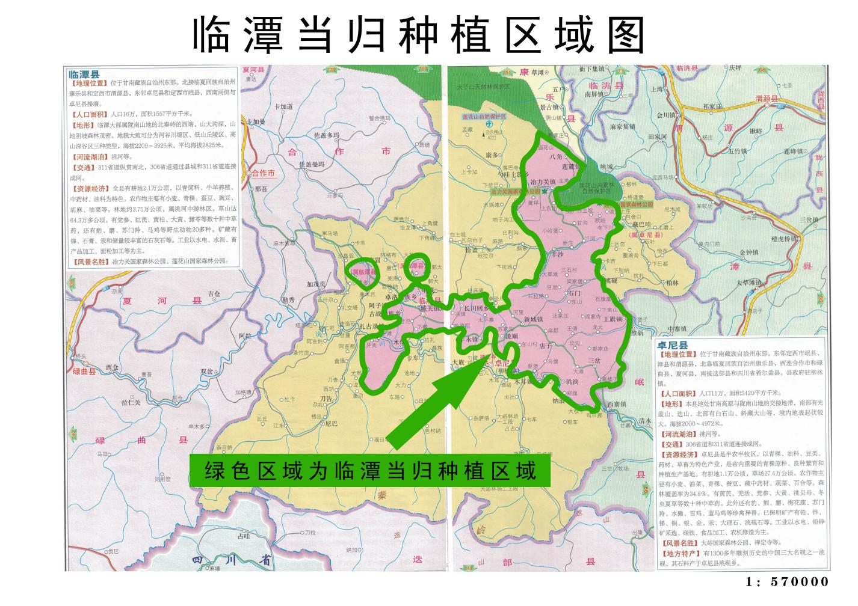

* 1. 地理标志产品临潭当归保护范围示意图

1. （资料性）  
   临潭当归栽培管理
   1. 选址

选择地势相对平缓、排水良好、有机质含量较高的地块，前茬作物为小麦、燕麦、油菜等，忌连作。土壤环境质量符合GB 15618的规定，灌溉用水质量符合GB 5084的规定，环境空气质量符合GB 3095的规定。

* 1. 施肥

开春土壤解冻后，结合深耕施优质农家肥15000kg/hm2~22500kg/hm2或商品有机肥2400kg/hm2~3000kg/hm2 、生物菌肥600kg/hm2纯N75kg~90kg/hm2、 P205 （75kg~90kg）/hm2。

* 1. 种苗选择

选择无病害感染、无机械损伤、少侧根、表面光滑的种苗，种苗质量符合DB62/T2549要求。

* 1. 移栽时间

海拔2200m~2400m的川台区在3月中下旬定植，海拔2400m~2600m的地区一般4月中旬定植，海拔 2600m~2800m的地区在5月上旬定植。

* 1. 定植密度

按株距20cm，行距20cm~25cm定植，保苗密度为8800~10000穴/667㎡。

* 1. 田间管理
     1. 除草

苗齐后，第一次拔除杂草，同时在垄沟中耕防土壤板结。当苗高10cm~15cm时，可锄第二遍草， 拔除垄面上当归苗穴旁边长出的杂草，用锄头对垄沟进行深锄，将挖出的杂草捡出田间。当归苗长到 30cm时，可锄第三遍草，宜浅锄、细锄。以后视杂草生长情况及时拔除。

* + 1. 拔除抽薹株

结合第二次、第三次中耕除草，拔除或用剪刀剪除抽薹株。

* + 1. 追肥

在6月上旬至中旬，植株生长高度达10cm~15cm时，可视生长势在下雨前追肥1次，用量纯N 37.5kg/hm2~75kg/hm2。

* 1. 病虫鼠害防治

按DB62/T 4416执行。

* 1. 采收
     1. 适时采收

10月下旬至11月上旬开始釆挖，釆挖前5d~7d割去己经枯萎的叶子，仅留3cm~5cm的短茬。釆挖 时先揭去地膜，用药叉或专用釆挖机将当归挖出，保证根条完整，粗略抖去泥土，放置田间晾晒。

* + 1. 初加工

当归挖出后，抖去大部分泥土再晾晒2h~3h,用木棍在当归头部轻轻敲打数次，抖去仍附着的少量泥土，晾晒至侧根柔软时，装入麻袋、纺织袋或竹筐中，运回加工场所进一步进行晾晒、清洗、整理。